Předkládá: Rada města Prostějova

Ing. Milada Sokolová,

1. náměstkyně primátora

Zpracovali: Mgr. Alexandra Klímková,

vedoucí Odboru správy a údržby majetku města,

Mgr. Lukáš Skládal,

odborný referent oddělení nakládání s majetkem města Odboru SÚMM

Zasedání Zastupitelstva města Prostějova

konané dne 16. 06. 2025

**Revokace bodu 1) usnesení Zastupitelstva města Prostějova č. ZM/2024/12/030 ze dne 25.06.2024 a schválení bezúplatného nabytí výpravní budovy místního nádraží**

Návrh usnesení:

**Zastupitelstvo města Prostějova**

1. **r e v o k u j e**

bod 1) usnesení Zastupitelstva města Prostějova č. ZM/2024/12/30 ze dne 25.06.2024, kterým bylo schváleno bezúplatné nabytí pozemku p.č. 8121/1 – zastavěná plocha a nádvoří o výměře 1.321 m2, jehož součástí je stavba pro dopravu č.p. 3162 (Sladkovského 3162/1 v Prostějově), a pozemku p.č. 8121/2 – zastavěná plocha a nádvoří o výměře 21 m2, jehož součástí je stavba pro dopravu bez č.p. nebo č.e., oba v k.ú. Prostějov, včetně souvisejících inženýrských sítí, z vlastnictví České republiky – Správa železnic, státní organizace, se sídlem Dlážděná 1003/7, Praha 1, Nové Město, PSČ: 110 00, IČO: 709 94 234, do vlastnictví Statutárního města Prostějova,

1. **s c h v a l u j e**

z důvodů uvedených v důvodové zprávě k materiálu bezúplatné nabytí pozemku p.č. 8121/1 – zastavěná plocha a nádvoří o výměře 1.321 m2, jehož součástí je stavba pro dopravu č.p. 3162 (Sladkovského 3162/1 v Prostějově), a pozemku p.č. 8121/2 – zastavěná plocha a nádvoří o výměře 21 m2, jehož součástí je stavba pro dopravu bez č.p. nebo č.e., oba v k.ú. Prostějov, včetně souvisejících inženýrských sítí, z vlastnictví České republiky – Správa železnic, státní organizace, se sídlem Dlážděná 1003/7, Praha 1, Nové Město, PSČ: 110 00, IČO: 709 94 234, do vlastnictví Statutárního města Prostějova, za následujících podmínek:

1. Statutární město Prostějov se zaváže dodržet podmínky bezúplatného převodu uvedené v dopise Správy železnic, státní organizace, č.j. 38303/2019-SŽDC-GŘ-O31 ze dne 03.03.2025, který tvoří přílohu materiálu,
2. případný správní poplatek spojený s podáním návrhu na povolení vkladu vlastnického práva do katastru nemovitostí uhradí Statutární město Prostějov.

|  |  |  |  |
| --- | --- | --- | --- |
| P o d p i s y | | | |
| Předkladatel | *Ing. Milada Sokolová, 1. náměstkyně primátora* | *05.06.2025* | *Ing. Sokolová, v.r.* |
| Za správnost | *Mgr. Alexandra Klímková, vedoucí Odboru správy a údržby majetku města* | *05.06.2025* | *Mgr. Klímková, v.r.* |
| Zpracovatel | *Mgr. Lukáš Skládal, odborný referent oddělení nakládání s majetkem města Odboru SÚMM* | *05.06.2025* | *Mgr. Skládal, v.r.* |

**Důvodová zpráva:**

**Zastupitelstvo města Prostějova** dne 25.06.2024 usnesením č. ZM/2024/12/30 **schválilo** z důvodů uvedených v důvodové zprávě k materiálu:

1) bezúplatné nabytí pozemku p.č. 8121/1 – zastavěná plocha a nádvoří o výměře 1.321 m2, jehož součástí je stavba pro dopravu č.p. 3162 (Sladkovského 3162/1 v Prostějově), a pozemku p.č. 8121/2 – zastavěná plocha a nádvoří o výměře 21 m2, jehož součástí je stavba pro dopravu bez č.p. nebo č.e., oba v k.ú. Prostějov, včetně souvisejících inženýrských sítí, z vlastnictví České republiky – Správa železnic, státní organizace, se sídlem Dlážděná 1003/7, Praha 1, Nové Město, PSČ: 110 00, IČO: 709 94 234, do vlastnictví Statutárního města Prostějova, za následujících podmínek:

1. Statutární město Prostějov se zaváže dodržet podmínky bezúplatného převodu uvedené v dopise Správy železnic, státní organizace, č.j. 657/2023-SŽ-SŽF ze dne 29.11.2023, který tvoří přílohu materiálu,
2. případný správní poplatek spojený s podáním návrhu na povolení vkladu vlastnického práva do katastru nemovitostí uhradí Statutární město Prostějov,

2) bezúplatný převod částí pozemků p.č. 8118/24 – ostatní plocha o výměře cca 40 m2 a p.č. 8118/31 – ostatní plocha o výměře cca 55 m2, oba v k.ú. Prostějov (přesné výměry budou známy po vypracování geometrického plánu), z vlastnictví Statutárního města Prostějova do vlastnictví České republiky – Správa železnic, státní organizace, se sídlem Dlážděná 1003/7, Praha 1, Nové Město, PSČ: 110 00, IČO: 709 94 234, včetně uzavření smlouvy o smlouvě budoucí, za následujících podmínek:

1. náklady spojené se zpracováním geometrického plánu uhradí Správa železnic, státní organizace,
2. případný správní poplatek spojený s podáním návrhu na povolení vkladu vlastnického práva do katastru nemovitostí uhradí Statutární město Prostějov.

Uvedeným usnesením bylo Zastupitelstvem města Prostějova schváleno bezúplatné nabytí nemovitostí tvořících výpravní budovu místního nádraží na ulici Sladkovského z vlastnictví ČR – Správa železnic, státní organizace, do vlastnictví Statutárního města Prostějova, a rovněž bezúplatný převod částí dvou pozemků Statutárního města Prostějova do vlastnictví ČR – Správa železnic, státní organizace.

Bezúplatné nabytí výpravní budovy místního nádraží bylo schváleno za podmínky, že Statutární město Prostějov se zaváže dodržet podmínky tohoto převodu uvedené v dopise Správy železnic, státní organizace, č.j. 657/2023-SŽ-SFŽ ze dne 29.11.2023.

Jednalo se o následující závazky Statutárního města Prostějova:

1. po dobu 20 let od nabytí vlastnického práva k předmětnému majetku
   1. nepřevést předmětný majetek do vlastnictví třetích osob, ani jej nijak nezcizit,
   2. užívat předmětný majetek k veřejnému účelu, ke kterému bude městu bezúplatně převeden,
   3. nepřenechat předmětný majetek k užívání třetí osobě za úplatu, např. na základě nájemní či pachtovní smlouvy, pokud nebudou veškeré výnosy z nájemní či pachtovní smlouvy použity výlučně na krytí nákladů spojených s vlastnictvím předmětného majetku, tj. nepřenechat k vytváření zisku,
2. uhradit smluvní pokutu za porušení jakékoliv z výše uvedených podmínek, a to ve výši 12.917.000 Kč bez DPH odpovídající ceně zjištěné předmětného majetku stanovené znaleckým posudkem ze dne 06. 07. 2024,
3. po celou dobu 20 let bez vyzvání předávat do 31. ledna každého následujícího roku pravdivou a úplnou písemnou zprávu o plnění uvedených podmínek, včetně informace o zajištění, zachování a rozvoji aktivit spojených s využíváním předmětného majetku ve veřejném zájmu a v případě, kdy tento závazek nebude splněn ani dodatečně ve lhůtě dané písemnou výzvou, uhradit smluvní pokutu ve výši 50.000 Kč.

Vzhledem k tomu, že výše uvedené podmínky byly pro Statutární město Prostějov poměrně nevýhodné, uskutečnilo se dne 06.02.2025 jednání v sídle Správy železnic, státní organizace, za účasti 2. náměstka primátora Ing. Jiřího Rozehnala, MBA, jejímž předmětem bylo zmírnění podmínek navrženého bezúplatného převodu nemovitostí. Na základě tohoto jednání obdrželo Statutární město Prostějov od Správy železnic, státní organizace, sdělení ze dne 03.03.2025, č.j. 38303/2019-SŽDC-GŘ-O31, dle kterého došlo ke změně podmínek bezúplatného převodu předmětných nemovitostí a jejich aktuální znění je uvedeno v tomto dopise (Příloha č. 4 tohoto materiálu).

Jednalo by se o následující závazky Statutárního města Prostějova:

1. po dobu 20 let od nabytí vlastnického práva k předmětnému majetku
   1. nepřevést předmětný majetek do vlastnictví třetích osob, ani nijak nezcizit,
   2. užívat předmětný majetek k veřejnému účelu, ke kterému bude městu bezúplatně převeden,
   3. **užívat předmětný majetek pouze ve veřejném zájmu, za který bude uvažována činnost pro uspokojení potřeb neohraničené skupiny osob s výjimkou některých nežádoucích činností (např. provozování kasin, heren, hracích a výherních automatů, prodejních automatů na tabák, prodej pyrotechniky, zbraní a střeliva, poskytování erotických služeb, apod.). Za veřejný zájem se považuje taktéž i provozování sociálních bytů. Na předmětném majetku bude možné provozovat pouze a jen tu činnost, která po dobu trvání zákazu zcizení bude Správou železnic předem vždy odsouhlasena,**
2. uhradit smluvní pokutu za porušení jakékoli z výše uvedených podmínek, a to ve výši 12.917.000 Kč bez DPH odpovídající ceně zjištěné předmětného majetku stanovené znaleckým posudkem ze dne 06. 07. 2024,
3. po celou dobu 20 let bez vyzvání předávat do 31. ledna každého následujícího roku pravdivou a úplnou písemnou zprávu o plnění uvedených podmínek, včetně informace o zajištění, zachování a rozvoji aktivit spojených s využíváním předmětného majetku ve veřejném zájmu a v případě, kdy tento závazek nebude splněn ani dodatečně ve lhůtě dané písemnou výzvou, uhradit smluvní pokutu ve výši 50.000 Kč.

**Z nových aktuálních podmínek bezúplatného převodu vyplývá, že došlo k vypuštění původní podmínky znemožňující přenechat nemovitosti třetí osobě za účelem vytváření zisku, a byla nahrazena povinností užívat majetek ve veřejném zájmu s vyloučením některých nežádoucích činností.**

Tato změna podmínek bezúplatného převodu ale není v souladu s bodem 1) usnesení Zastupitelstva města Prostějova č. ZM/2024/12/30 ze dne 25.06.2024, kterým bylo schváleno bezúplatné nabytí nemovitostí tvořících výpravní budovu místního nádraží. Z toho důvodu je navrženo uvedený bod původního unesení revokovat a současně schválit bezúplatné nabytí předmětných nemovitostí za nových podmínek dle přiloženého dopisu Správy železnic, státní organizace, č.j. 38303/2019-SŽDC-GŘ-O31 ze dne 03.03.2025.

V bodě 2) usnesení Zastupitelstva města Prostějova č. ZM/2024/12/30 ze dne 25.06.2024 byl schválen bezúplatný převod dvou částí pozemků v blízkosti výpravní budovy místního nádraží o celkové výměře cca 95 m2, z vlastnictví Statutárního města Prostějova do vlastnictví České republiky – Správa železnic, státní organizace. O převod těchto částí pozemků požádala Správa železnic, státní organizace, z důvodu plánované rekonstrukce železniční stanice místního nádraží. Tyto dvě části pozemků jsou určeny pro výstavbu nové technologické budovy, do které budou přemístěna všechna potřebná technologická zařízení, v současné době umístěná ve výpravní budově místního nádraží. Tímto přemístěním dojde k uvolnění předmětné výpravní budovy, ve které se tak již nebudou nacházet žádná zařízení potřebná k provozu železniční stanice.

**Předmět a podmínky tohoto bezúplatného převodu dvou částí pozemků z vlastnictví Statutárního města Prostějova do vlastnictví České republiky – Správa železnic, státní organizace, jsou nadále v souladu s bodem 2) schváleného usnesení Zastupitelstva města Prostějova č. ZM/2024/12/30 ze dne 25.06.2024, a proto není nutné tento bod revokovat a zůstane nadále v platnosti.**

Záležitost je řešena pod SpZn.: OSUMM 58/2024.

**Rada města Prostějova** dne 05.06.2025 **doporučila** Zastupitelstvu města Prostějova:

1) revokovat bod 1) usnesení Zastupitelstva města Prostějova č. ZM/2024/12/30 ze dne 25.06.2024, kterým bylo schváleno bezúplatné nabytí pozemku p.č. 8121/1 – zastavěná plocha a nádvoří o výměře 1.321 m2, jehož součástí je stavba pro dopravu č.p. 3162 (Sladkovského 3162/1 v Prostějově), a pozemku p.č. 8121/2 – zastavěná plocha a nádvoří o výměře 21 m2, jehož součástí je stavba pro dopravu bez č.p. nebo č.e., oba v k.ú. Prostějov, včetně souvisejících inženýrských sítí, z vlastnictví České republiky – Správa železnic, státní organizace, se sídlem Dlážděná 1003/7, Praha 1, Nové Město, PSČ: 110 00, IČO: 709 94 234, do vlastnictví Statutárního města Prostějova,

2) z důvodů uvedených v důvodové zprávě k materiálu schválit bezúplatné nabytí pozemku p.č. 8121/1 – zastavěná plocha a nádvoří o výměře 1.321 m2, jehož součástí je stavba pro dopravu č.p. 3162 (Sladkovského 3162/1 v Prostějově), a pozemku p.č. 8121/2 – zastavěná plocha a nádvoří o výměře 21 m2, jehož součástí je stavba pro dopravu bez č.p. nebo č.e., oba v k.ú. Prostějov, včetně souvisejících inženýrských sítí, z vlastnictví České republiky – Správa železnic, státní organizace, se sídlem Dlážděná 1003/7, Praha 1, Nové Město, PSČ: 110 00, IČO: 709 94 234, do vlastnictví Statutárního města Prostějova, za následujících podmínek:

1. Statutární město Prostějov se zaváže dodržet podmínky bezúplatného převodu uvedené v dopise Správy železnic, státní organizace, č.j. 38303/2019-SŽDC-GŘ-O31 ze dne 03.03.2025, který tvoří přílohu materiálu,
2. případný správní poplatek spojený s podáním návrhu na povolení vkladu vlastnického práva do katastru nemovitostí uhradí Statutární město Prostějov.

**1. Stanovisko předkladatele:**

**Odbor správy a údržby majetku města** z důvodu změny podmínek bezúplatného převodu výpravní budovy místního nádraží **doporučuje** revokovat bod 1) usnesení Zastupitelstva města Prostějova č. ZM/2024/12/30 ze dne 25.06.2024, kterým bylo schváleno bezúplatné nabytí nemovitostí z vlastnictví České republiky – Správy železnic, státní organizace, do vlastnictví Statutárního města Prostějova, a současně schválit bezúplatné nabytí pozemku p.č. 8121/1 – zastavěná plocha a nádvoří o výměře 1.321 m2, jehož součástí je stavba pro dopravu č.p. 3162 (Sladkovského 3162/1 v Prostějově), a pozemku p.č. 8121/2 – zastavěná plocha a nádvoří o výměře 21 m2, jehož součástí je stavba pro dopravu bez č.p. nebo č.e., oba v k.ú. Prostějov, z vlastnictví České republiky – Správy železnic, státní organizace, do vlastnictví Statutárního města Prostějova, za nových podmínek dle bodu 2) návrhu usnesení.

Zachování historické výpravní budovy místního nádraží a její další využití lze dle názoru Odboru SÚMM považovat za důležitý zájem obce v oblasti péče o kulturní dědictví a veřejný zájem, kterými je možno odůvodnit převod předmětných pozemků a staveb za navržených podmínek.

V souladu s příslušnými ustanoveními zákona č. 128/2000 Sb., o obcích (obecní zřízení), ve znění pozdějších předpisů, musí být majetek obce využíván účelně a hospodárně v souladu s jejími zájmy a úkoly vyplývajícími se zákonem vymezené působnosti. Obec je povinna pečovat o zachování a rozvoj svého majetku. Porušením výše uvedených povinností ovšem není takové nakládání s majetkem obce, které sleduje jiný důležitý zájem obce, který je řádně odůvodněn.

Dle názoru Odboru správy a údržby majetku města lze sledování jiného důležitého zájmu obce, tj. zajištění péče o všestranný rozvoj svého území a o potřeby svých občanů, a také ochranu veřejného zájmu, obecně konstatovat v souvislosti s bezúplatným nabytím pozemku p.č. 8121/1 – zastavěná plocha a nádvoří o výměře 1.321 m2, jehož součástí je stavba pro dopravu č.p. 3162 (Sladkovského 3162/1 v Prostějově), a pozemku p.č. 8121/2 – zastavěná plocha a nádvoří o výměře 21 m2, jehož součástí je stavba pro dopravu bez č.p. nebo č.e., oba v k.ú. Prostějov, z vlastnictví České republiky – Správy železnic, státní organizace, do vlastnictví Statutárního města Prostějova, za podmínek dle bodu 2) návrhu usnesení, byť lze do budoucna předpokládat zvýšené náklady z rozpočtu města Prostějova na rekonstrukci a zachování tohoto majetku, a to za podmínek stanovených Koncepcí při nakládání s nemovitostmi osobních nádraží zpracovanou Ministerstvem dopravy ČR, jež musí Statutární město Prostějov dodržet po dobu 20 let od nabytí.

Odbor SÚMM upozorňuje na skutečnost, že část nabývaného pozemku p.č. 8121/1 v k.ú. Prostějov je zatížena věcným břemenem zřizování a provozování vedení ve prospěch společnosti EG.D, a.s.

**Materiál byl předložen k projednání na schůzi Finančního výboru dne 09.06.2025.**

|  |  |  |  |
| --- | --- | --- | --- |
| Důvodová zpráva obsahuje stanoviska dotčených odborů MMPv (subjektů) | | | |
| Odbor MMPv (subjekt) | | Stanovisko ze dne | Resumé |
| 1. | OSÚMM | 05.06.2025 | doporučuje |

Přílohy:

Příloha č. 1 – orientační mapa

Příloha č. 2 – situační mapa

Příloha č. 3 – fotky výpravní budovy místního nádraží

Příloha č. 4 – dopis Správy železnic, státní organizace

Příloha č. 1 – orientační mapa

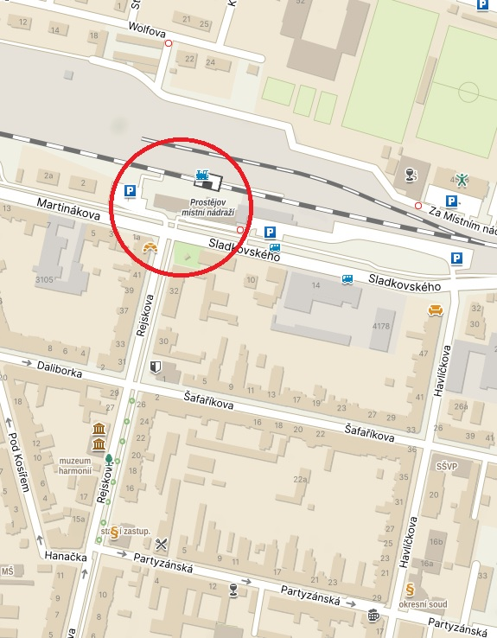

**umístění pozemků navržených k bezúplatnému nabytí**

Příloha č. 2 – situační mapa

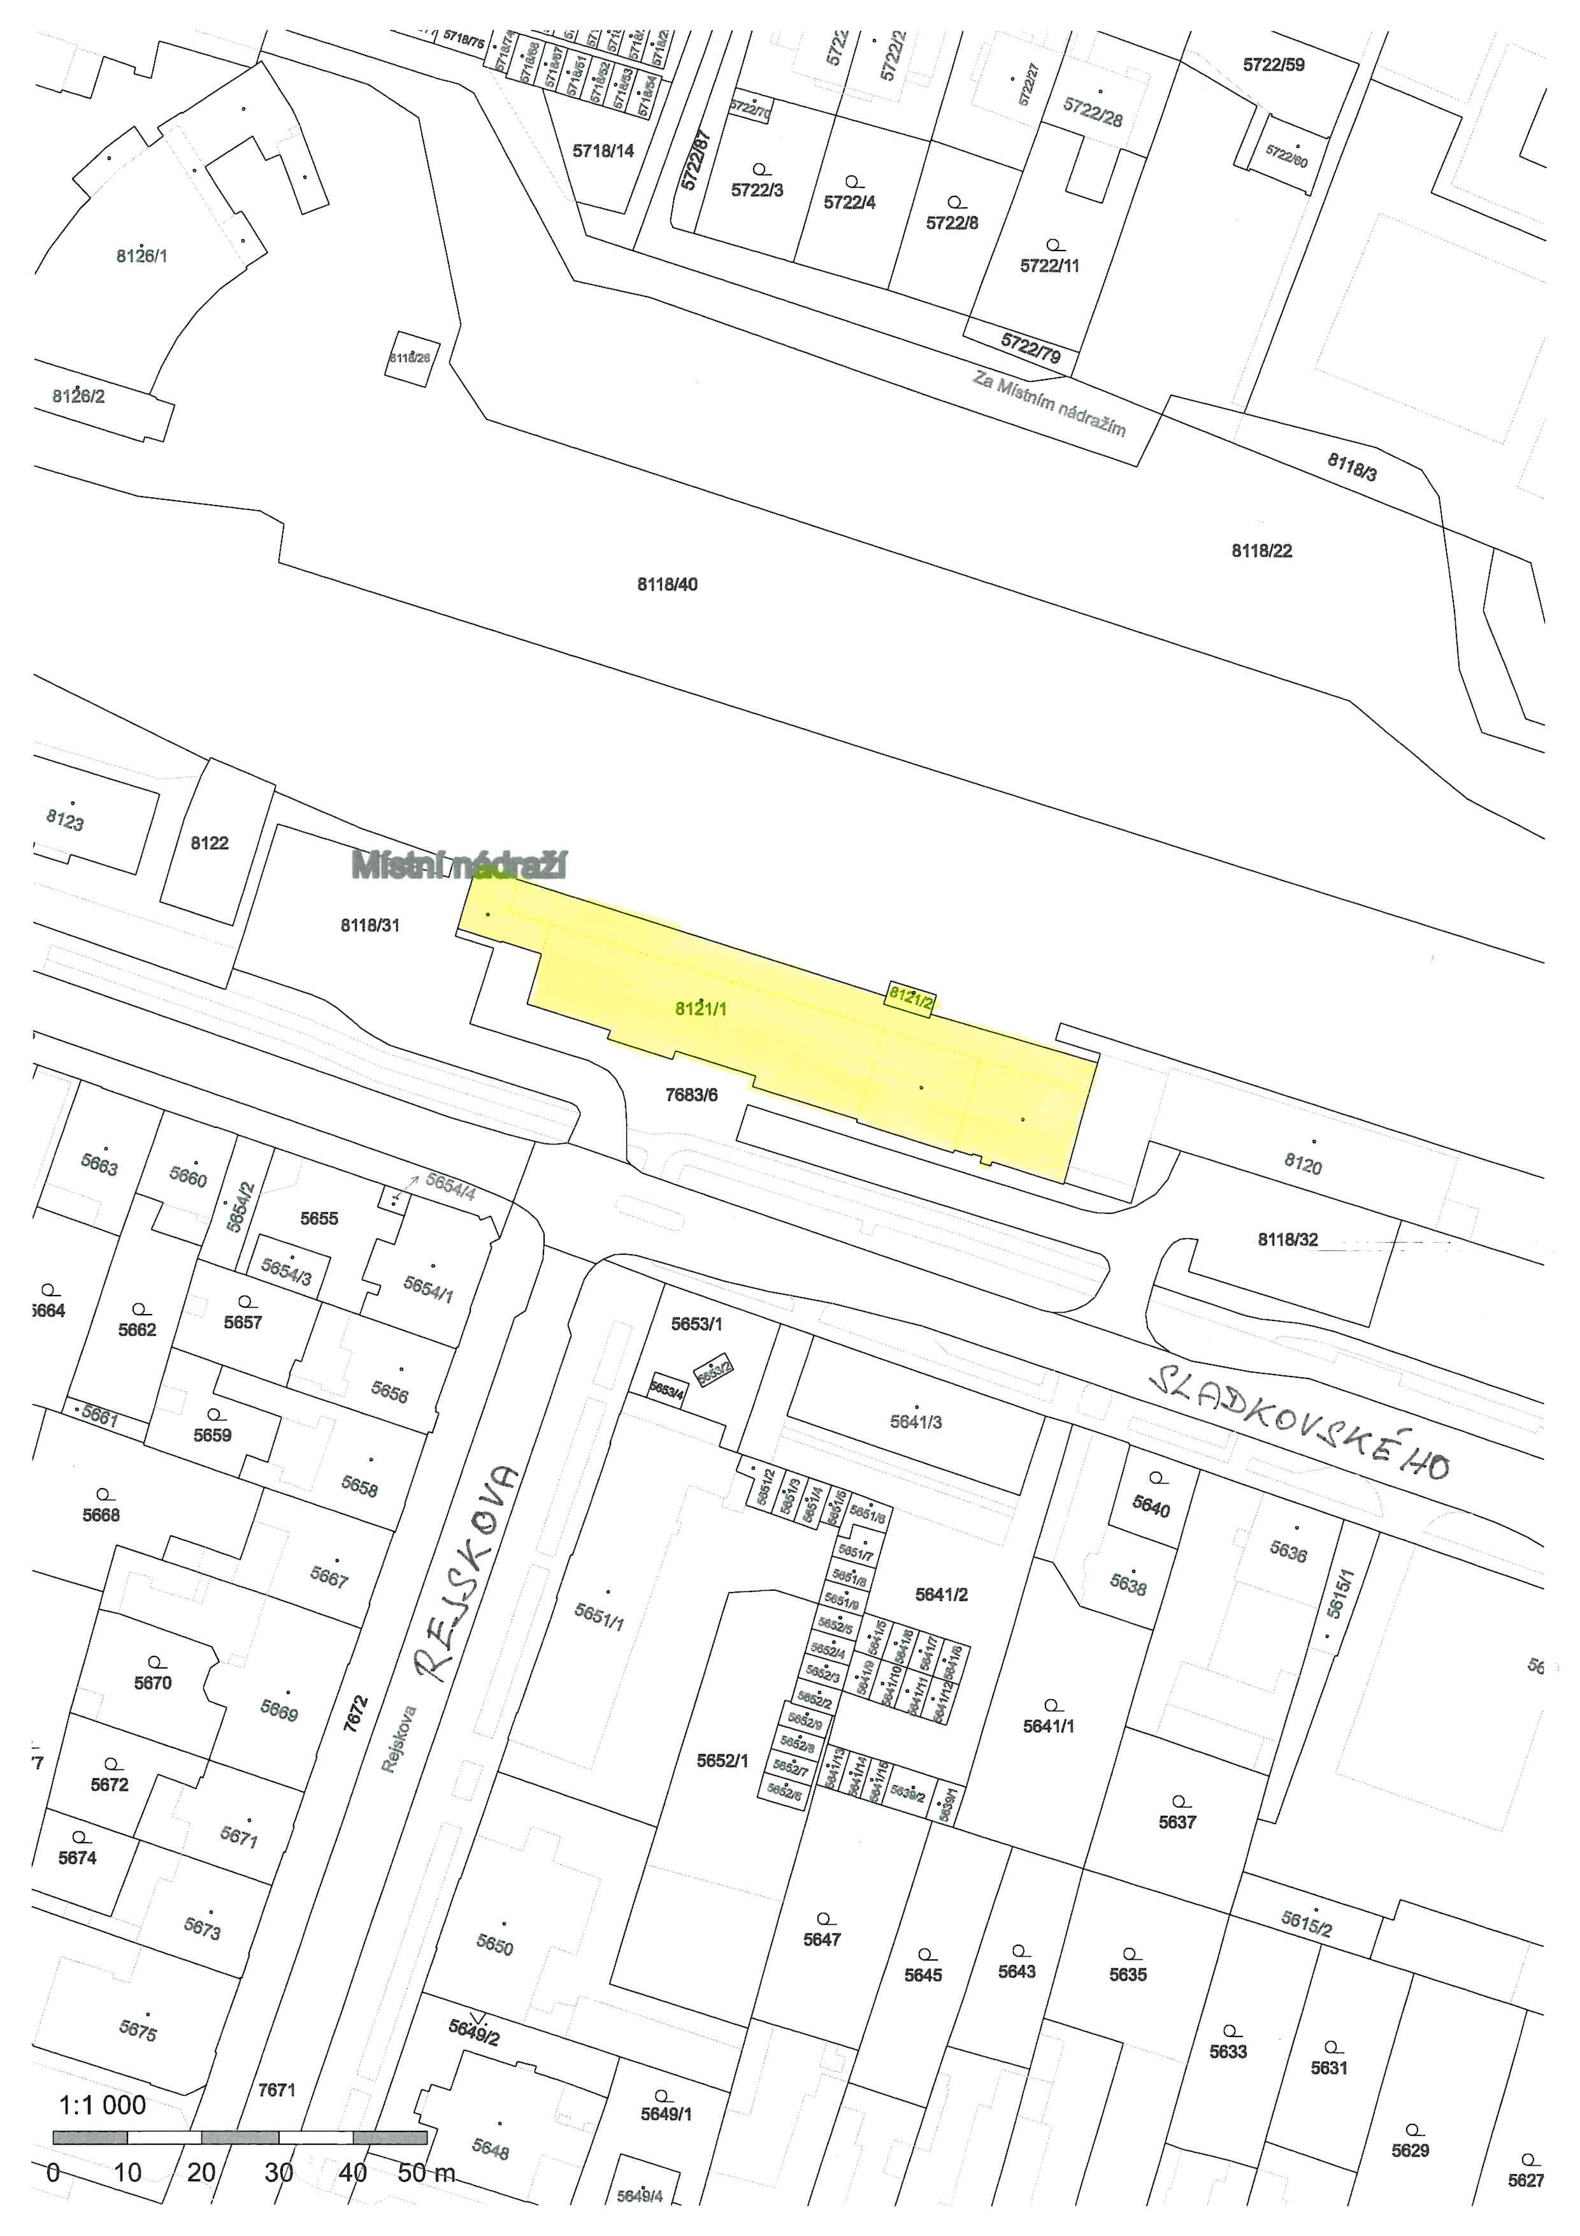

Příloha č. 3 – fotky výpravní budovy místního nádraží

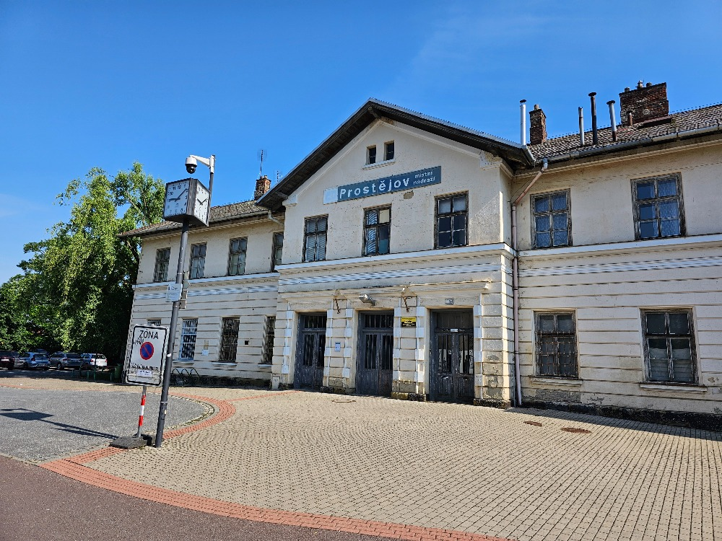

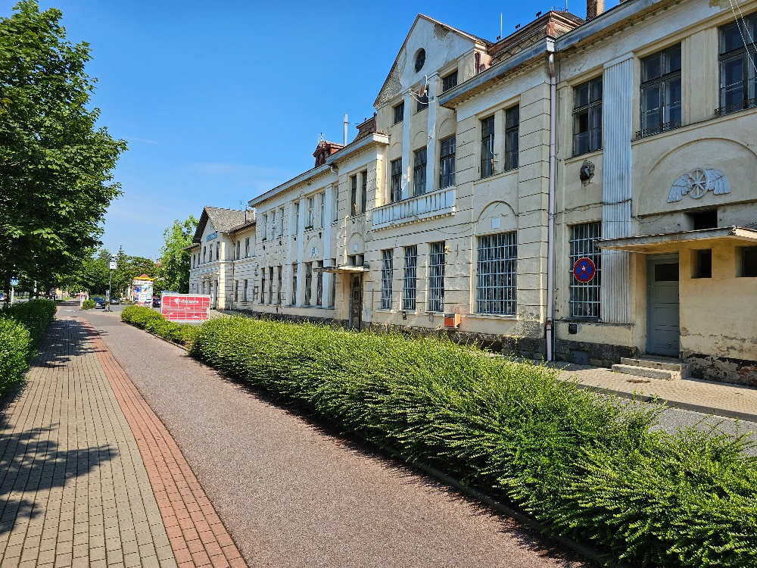

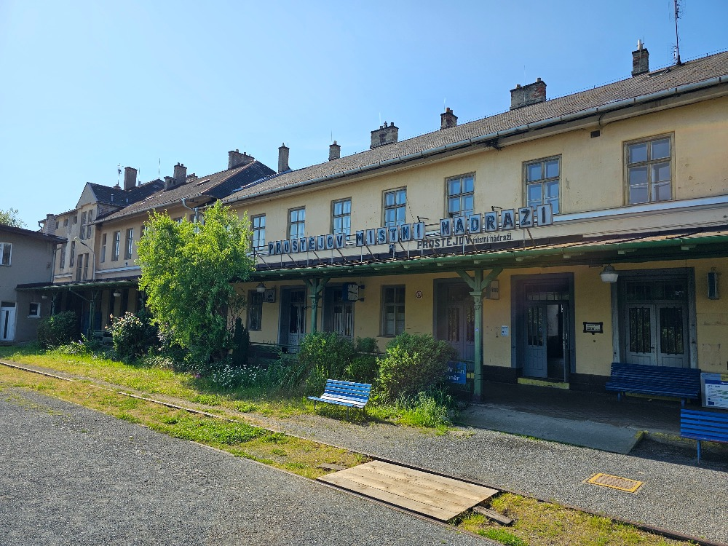

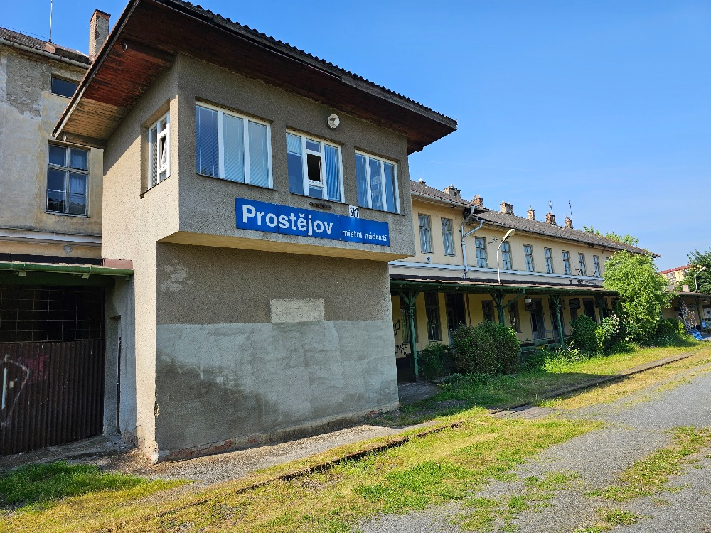

Příloha č. 4 – dopis Správy železnic, státní organizace

